Сетевые технологии
  - Лабораторная работа №6
Просина Ксения Максимовна
2026-03-18
Содержание

1. Цель работы
Целью данной лабораторной работы является изучение принципов распределения адресного пространства в компьютерных сетях, а также получение практических навыков настройки IPv4- и IPv6-адресации на сетевых устройствах. В ходе выполнения работы рассматриваются способы разбиения сетей на подсети и особенности совместного использования двух версий протокола IP.

2. Задание
- Выполнить теоретическое задание по разделению сети на подсети.
- Настроить двойной стек (Dual Stack) адресации IPv4 и IPv6 в локальной сети.
- Выполнить самостоятельную работу для закрепления изученных тем.

3. Теоретические сведения

3.1 IPv4-адресация
Длина IPv4-адреса составляет 32 бита. Для удобства используется десятично-точечная нотация (например, 192.168.1.1). Структурно в адресе выделяют сетевой префикс (адрес сети и подсети) и идентификатор узла. Граница между ними определяется маской подсети (Subnet Mask) или длиной префикса в CIDR-нотации (например, /24).
С помощью масок переменной длины (VLSM) можно разбивать сети на подсети разного размера, что позволяет эффективно использовать адресное пространство. Количество узлов в подсети вычисляется по формуле 2^n - 2, где n — количество бит, отведенных под узлы.

3.2 IPv6-адресация
IPv6-адрес имеет длину 128 бит и записывается в шестнадцатеричном формате с двоеточиями (например, 2001:db8::1). Для сокращения записи опускаются ведущие нули, а длинные последовательности нулей заменяются на двойное двоеточие (::).
В IPv6 существуют различные типы адресов: - Global Unicast: Глобальные маршрутизируемые адреса (префикс 2000::/3) - Link-Local Unicast: Адреса для связи в пределах одного сегмента сети (префикс FE80::/10) - Unique Local Addresses (ULA): Аналог частных адресов IPv4 (FC00::/7) - Multicast: Адреса для многоадресной рассылки (FF00::/8)
Для разрешения адресов канального уровня в IPv6 вместо ARP используется протокол NDP (Neighbor Discovery Protocol), работающий на основе ICMPv6.

4. Выполнение лабораторной работы

4.1 Разбиение сети на подсети

4.1.1 Разбиение IPv4-сети на подсети
Сеть 172.16.20.0/24
- Адрес сети: 172.16.20.0
- Префикс: /24
- Маска подсети: 255.255.255.0
- Broadcast: 172.16.20.255
- Диапазон узлов: 172.16.20.1 – 172.16.20.254
- Количество узлов: 254
Разбиение на подсети 126, 62 и 62 узла:
Для 126 узлов: - Требуется: 126 узлов → 2^7 = 128 - 2 = 126 - Новая маска: /25 (255.255.255.128) - Адрес подсети: 172.16.20.0/25 - Диапазон узлов: 172.16.20.1 – 172.16.20.126 - Broadcast: 172.16.20.127
Для 62 узлов (первая подсеть): - Требуется: 62 узла → 2^6 = 64 - 2 = 62 - Новая маска: /26 (255.255.255.192) - Адрес подсети: 172.16.20.128/26 - Диапазон узлов: 172.16.20.129 – 172.16.20.190 - Broadcast: 172.16.20.191
Для 62 узлов (вторая подсеть): - Адрес подсети: 172.16.20.192/26 - Диапазон узлов: 172.16.20.193 – 172.16.20.254 - Broadcast: 172.16.20.255
Сеть 10.10.1.64/26
- Адрес сети: 10.10.1.64
- Префикс: /26
- Маска: 255.255.255.192
- Broadcast: 10.10.1.127
- Диапазон узлов: 10.10.1.65 - 10.10.1.126
- Количество узлов: 62
Разбиение на подсети 30 узлов:
Для 30 узлов: - Требуется: 30 узлов → 2^5 = 32 - 2 = 30 - Новая маска: /27 (255.255.255.224) - Адрес подсети: 10.10.1.64/27 - Диапазон узлов: 10.10.1.65 - 10.10.1.94 - Broadcast: 10.10.1.95
Сеть 10.10.1.0/26
- Адрес сети: 10.10.1.0
- Префикс: /26
- Маска: 255.255.255.192
- Broadcast: 10.10.1.63
- Диапазон узлов: 10.10.1.1 - 10.10.1.62
- Количество узлов: 62
Разбиение на подсети 14 узлов:
Для 14 узлов: - Требуется: 14 узлов → 2^4 = 16 - 2 = 14 - Новая маска: /28 (255.255.255.240) - Адрес подсети: 10.10.1.0/28 - Диапазон узлов: 10.10.1.1 - 10.10.1.14 - Broadcast: 10.10.1.15

4.1.2 Разбиение IPv6-сетей на подсети
Сеть 2001:db8:c0de::/48
- Тип адреса: Global Unicast (зарезервирован для документации)
- Префикс: /48
- Маска: ffff:ffff:ffff::
- Диапазон адресов узлов: от 2001:db8:c0de:0000:0000:0000:0000:0000 до 2001:db8:c0de:ffff:ffff:ffff:ffff:ffff
Разбиение на 2 подсети с использованием идентификатора подсети:
- Новый префикс: /49
- Подсеть 1: 2001:db8:c0de:0000::/49
- Подсеть 2: 2001:db8:c0de:8000::/49 (Добавляем 1 бит к префиксу (48 → 49), разделяя пространство на 2 равные части)
Разбиение на 2 подсети с использованием идентификатора интерфейса:
- Новый префикс: /68
- Подсеть 1: 2001:db8:c0de:0000:0000::/68
- Подсеть 2: 2001:db8:c0de:0000:1000::/68 (Забираем 4 бита из идентификатора интерфейса для создания подсетей)
Сеть 2a02:6b8::/64
- Тип адреса: Global Unicast
- Префикс: /64
- Маска: ffff:ffff:ffff:ffff::
- Диапазон адресов узлов:
  - Первый узел: 2a02:6b8:0000:0000:0000:0000:0000:0001
  - Последний узел: 2a02:6b8:0000:0000:ffff:ffff:ffff:ffff
Разбиение на 2 подсети с использованием идентификатора подсети:
- Новый префикс: /65
- Подсеть 1: 2a02:6b8:0000:0000::/65
- Подсеть 2: 2a02:6b8:0000:0000:8000::/65
Разбиение на 2 подсети с использованием идентификатора интерфейса:
- Новый префикс: /68
- Подсеть 1: 2a02:6b8:0000:0000:0000::/68
- Подсеть 2: 2a02:6b8:0000:0000:1000::/68

4.2 Настройка двойного стека адресации IPv4 и IPv6 в локальной сети

4.2.1 Создание топологии сети
В ходе работы была реализована топология сети в соответствии с методическими указаниями. Схема включает в себя две локальные подсети: IPv4-подсеть с адресами 172.16.20.0/25 и IPv6-подсеть с префиксом 2001:db8:c0de::/48. Устройства соединены через коммутаторы с маршрутизаторами FRR и VyOS.

4.2.2 Настройка IPv4-адресации
Перед началом настройки был запущен захват трафика в Wireshark для последующего анализа.
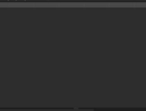
Запускаем окно wireshark
На первом этапе была настроена IPv4-часть сети. В соответствии с таблицей адресации, на интерфейсы маршрутизатора FRR были назначены IP-адреса.
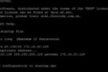
Настройка интерфейсов маршрутизатора FRR
Далее были настроены оконечные устройства PC1 и PC2. Корректность настройки проверялась командами show ip.
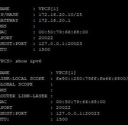
Вывод ip адрессов PC1 и PC2
Настройка маршрутизатора FRR msk-user-gw-01 была выполнена с использованием следующих команд. Интерфейс eth0 получил адрес 172.16.20.1/25 для первой подсети, eth1 - 172.16.20.129/25 для второй подсети, что обеспечивает маршрутизацию между сегментами IPv4-сети.
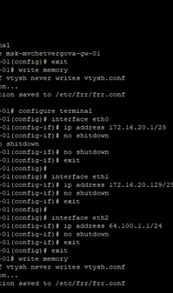
Конфигурация IPv4 на маршрутизаторе FRR
После настройки всех устройств была проверена связность между узлами IPv4-подсети с помощью команды ping. Успешные эхо-запросы между узлами PC1 и PC2 подтверждают корректную настройку адресации и маршрутизации между различными сегментами IPv4-сети.

4.2.3 Настройка IPv6-адресации
На следующем этапе была настроена IPv6-часть сети на базе маршрутизатора VyOS. На интерфейсы были назначены статические IPv6-адреса и настроена рассылка объявлений маршрутизатора (RA) для автоматической настройки клиентов по протоколу SLAAC.
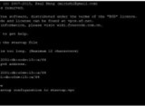
Задание ipv6 адресов части для server, PC3, PC4
Команды set interfaces ethernet назначают статические адреса интерфейсам, а router-advert настраивает рассылку RA-сообщений.
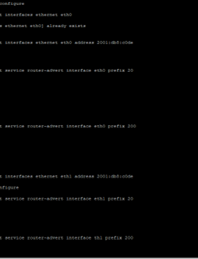
Выполнение команд для настройки Vyos часть
Проверка связи между узлами PC3 и PC4 в IPv6-подсети подтвердила работоспособность IPv6-маршрутизации через маршрутизатор VyOS. Ответы от 2001:db8:c0de:13::a подтверждают корректность настроек.

4.2.4 Анализ сетевого трафика
Для анализа сетевого трафика был выполнен захват пакетов на интерфейсе сервера. Анализ трафика позволяет увидеть различия в работе протоколов IPv4 и IPv6.
На скриншоте Wireshark видны ARP-запросы и ответы в IPv4-подсети. ARP-запрос “Who has 172.16.20.10” демонстрирует процесс разрешения IP-адресов в MAC-адреса на канальном уровне.
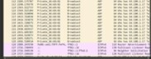
Анализ ARP-запросов в Wireshark
В IPv6-сети роль ARP выполняет протокол NDP (Neighbor Discovery Protocol), работающий поверх ICMPv6. На следующем скриншоте видны сообщения Router Solicitation, Router Advertisement, а также Neighbor Solicitation для разрешения адресов.
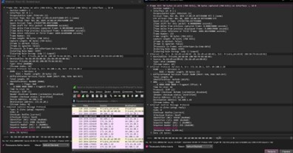
Анализ ARP-запросов в Wireshark
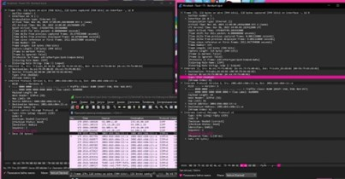
Анализ ARP-запросов в Wireshark

4.2.5 Самостоятельное задание
- Характеристика подсетей:
Подсеть 1: - IPv4: 10.10.1.96/27 - IPv6: 2001:DB8:1:1::/64 - Диапазон IPv4: 10.10.1.97 - 10.10.1.126 - Число узлов IPv4: 30 - Broadcast IPv4: 10.10.1.127 - Диапазон IPv6: 2001:DB8:1:1::1 - 2001:DB8:1:1:ffff:ffff:ffff:ffff
Подсеть 2: - IPv4: 10.10.1.16/28 - IPv6: 2001:DB8:1:4::/64 - Диапазон IPv4: 10.10.1.17 - 10.10.1.30 - Число узлов IPv4: 14 - Broadcast IPv4: 10.10.1.31 - Диапазон IPv6: 2001:DB8:1:4::1 - 2001:DB8:1:4:ffff:ffff:ffff:ffff
- Таблица адресации для самостоятельного задания:
- Dual Stack Server: IPv4: 10.10.1.97/27 и 10.10.1.17/28; IPv6: 2001:DB8:1:1::1/64 и 2001:DB8:1:4::1/64
- PC1-user: IPv4: 10.10.1.98/27 (шлюз 10.10.1.97); IPv6: 2001:DB8:1:1::2/64 (шлюз 2001:DB8:1:1::1)
- PC2-user: IPv4: 10.10.1.18/28 (шлюз 10.10.1.17); IPv6: 2001:DB8:1:4::2/64 (шлюз 2001:DB8:1:4::1)
- Настройка IP-адресации на маршрутизаторе VyOS и оконечных устройствах выполнена в соответствии с таблицей, причём на интерфейсах маршрутизатора установлены наименьшие адреса в подсети.
- Проверка подключения между устройствами подсети с помощью команд ping подтвердила полную связность всех устройств согласно заданию.

5. Выводы
В ходе лабораторной работы были успешно изучены и практически применены принципы адресации IPv4 и IPv6. Основные достижения:
- Освоено разбиение IPv4-сетей на подсети с использованием технологии VLSM (Variable Length Subnet Mask), что позволяет эффективно распределять адресное пространство согласно требованиям к количеству узлов в каждой подсети.
- Изучены принципы IPv6-адресации, включая различные типы адресов (Unicast, Anycast, Multicast), форматы записи и методы сокращения записи адресов. Практически опробованы два подхода к разбиению IPv6-сетей на подсети.
- Успешно настроена технология Dual Stack в среде GNS3, что подтверждено работоспособностью обеих IP-версий в одной сетевой инфраструктуре. Сервер с двойным стеком демонстрирует возможность одновременной работы с устройствами обеих подсетей.
- Проведен анализ сетевого трафика, позволивший на практике увидеть различия в механизмах разрешения адресов между IPv4 (ARP) и IPv6 (Neighbor Discovery Protocol).
- Подтверждена корректность настройки маршрутизаторов FRR и VyOS, а также оконечных устройств, что демонстрирует понимание принципов маршрутизации в гетерогенных сетях.
Результаты работы подтверждают достижение поставленной цели - изучение принципов распределения и настройки адресного пространства на сетевых устройствах.

6. Список литературы
- Королькова А. В., Кульбов Д. С. Администрирование сетевых подсистем. Лабораторная работа №6.
- RFC 791 - Internet Protocol (IPv4)
- RFC 2460 - Internet Protocol, Version 6 (IPv6) Specification
- RFC 4213 - Basic Transition Mechanisms for IPv6 Hosts and Routers
- RFC 4861 - Neighbor Discovery for IP version 6 (IPv6)

